基于多维度分析的MaxKB项目深度解构与质量评估
第1章 绪论
1.1MaxKB项目背景
在生成式人工智能技术飞速发展的背景下，大语言模型虽然展现出了卓越的通用理解能力，但在面对企业私有数据或特定行业知识时，往往因训练数据的时滞性和缺乏领域深度而面临局限。为了解决这一痛点，检索增强生成（RAG）技术应运而生，而MaxKB正是在这一技术演进浪潮中脱颖而出的开源代表作。作为一个由1Panel团队精心打造的知识库管理系统，MaxKB的核心价值在于其能够为企业提供一个高度集成且易于部署的私有化AI助手方案。
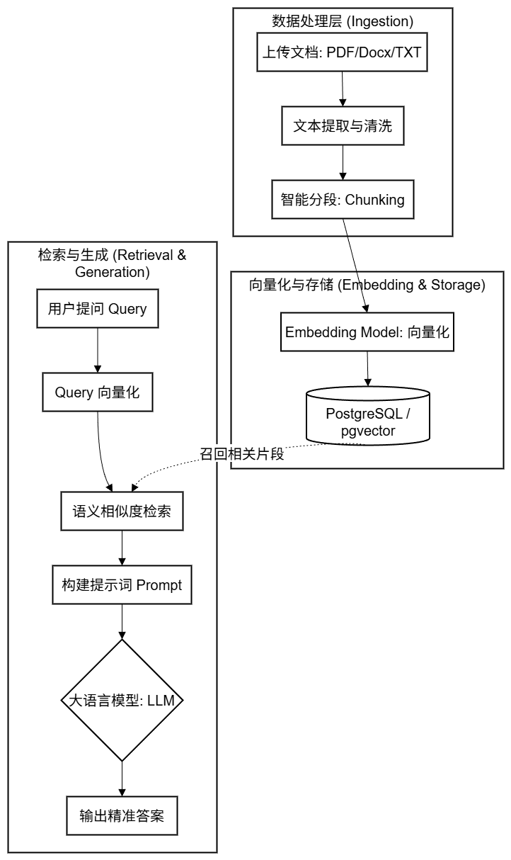
从技术实现层面来看，MaxKB并不只是简单的接口封装，它构建了一套完整的从文档处理到语义检索的工程流水线。其后端采用成熟的Python与Django框架，确保了业务逻辑的高可扩展性与系统稳定性；前端则利用Vue.js打造了直观的交互界面，极大地降低了非专业用户的使用门槛。更重要的是，它深度整合了PostgreSQL及其pgvector扩展插件，实现了大规模向量数据的高效索引与相似度检索。这种全栈式的开源方案，不仅满足了企业对于数据隐私的严苛要求，也为广大开发者提供了一个深入理解RAG系统内部机理的绝佳样本。
1.2开源协议分析（GPL-3.0）
在开源软件的治理体系中，许可证的选择往往决定了项目的协作基调与商业边界。MaxKB选择了GNU通用公共许可证第三版（GPL-3.0），这一决策充分体现了开发团队对“强保护性”开源生态的坚持。与宽松的MIT或Apache协议不同，GPL-3.0具有显著的传染属性，要求任何基于该项目的修改版或衍生作品在分发时必须保持相同的开源条款。这种机制有效地防止了核心技术在商业化过程中的碎片化与私有化，确保了每一项社区贡献都能最终回馈给整个开发者生态。
特性维度 | GPL-3.0 | Apache2.0 | MIT
开源义务(Copyleft) | 强(Strong)衍生代码分发时必须保持开源 | 无：衍生代码可以闭源 | 无：衍生代码可以闭源
专利授权 | 明确提供：包含显式的专利许可条款 | 明确提供：包含完善的专利许可 | 不明确：通常不涉及专利授权
修改声明 | 要求：必须在修改文件中声明变动 | 要求：必须在修改文件中保留通知 | 不要求：仅需保留原始许可声明
商业友好度 | 中：适合作为SaaS服务，但不便进行商业化闭源封装 | 高：允许商业闭源，且提供专利保护 | 极高：限制极少，商业适配最为广泛
代表性项目 | MaxKB,Linux内核,Ansible | Kubernetes,Dify,Spring | React,Vue.js,Node.js
深入探讨GPL-3.0的细节可以发现，它在专利保护与数字版权管理方面也提供了更为现代化的约束。该协议通过明确的专利授权条款，为用户和开发者构筑了一道法律防火墙，使其免受潜在专利诉讼的滋扰。同时，其反Tivoization条款则进一步捍卫了用户在特定硬件上安装和运行修改后软件的权力。通过这种强力的法律契约，MaxKB在吸引全球开发者共同协作的同时，也为企业用户提供了一个透明且受保护的工程底座，使得技术创新的红利能够在开源框架内得到最大限度的留存。
1.3LLM生态中的地位
放眼当前繁荣的大语言模型应用生态，MaxKB被定位在至关重要的应用集成层，起到了连接底层基础模型与上层具体业务场景的桥梁作用。在与Dify或FastGPT等同类项目的横向对比中，MaxKB展现出了鲜明的“知识管理”特质。它并不追求过于复杂的工作流编排，而是将核心研发精力聚焦于RAG链路的极致优化，通过更精细的分段策略和更灵活的检索配置，显著提升了模型回答的准确度与相关性。这种专注度使得它在处理大规模、专业性强的知识库时表现出更优的工程表现力。
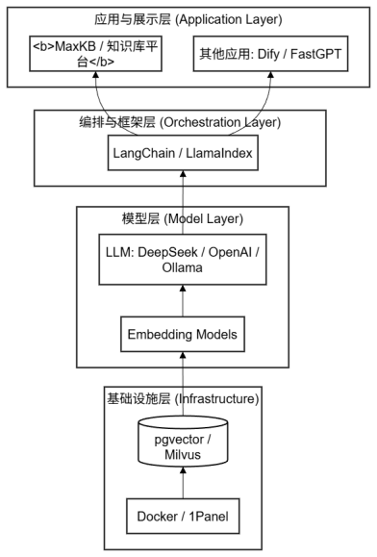
此外，MaxKB在生态位上的优势还源于其与1Panel运维面板的深度联动。这种天然的生态支持使得MaxKB在容器化部署、自动化监控以及轻量化运维方面具备了得天独厚的便利性，极大地解决了开源软件“部署容易运维难”的长期困境。通过补全大语言模型落地过程中的“最后一公里”，MaxKB不仅成为了个人开发者探索AI应用的首选，也成为了许多企业构建国产化AI解决方案时不可或缺的核心组件，在推动LLM走向实用化的过程中占据了不可替代的地位。
1.4分析目标与意义
面对这样一个结构复杂且迭代飞速的开源系统，对其进行多维度的深入审计具有深远的学术价值与实践意义。本项研究的核心目标不在于简单的功能性测试，而是旨在通过严谨的工程方法论，揭示MaxKB在演化轨迹、代码质量以及安全防御方面的内在表现。通过采集并分析数千次Git提交记录，我们将深度剖析大型AI开源项目在社区权力分配与模块稳定性方面的演化规律，为理解现代开源软件的生命周期提供量化依据。
同时，本研究还将目光投向了更为硬核的技术底层。通过引入LibCST等先进的静态代码分析技术，我们将对系统架构中的逻辑异味进行深度挖掘，评估其在大规模并发与复杂业务场景下的稳健性。针对RAG系统特有的安全边界问题，如Prompt注入漏洞及多租户环境下的数据隔离安全性，本研究将通过自动化扫描与形式化验证手段进行严苛评估。这一系列审计工作不仅能够为MaxKB项目的后续迭代提供针对性的优化建议，更重要的是，它为业界提供了一套可量化、可复制的开源AI系统审计范式，对于提升整个开源社区的工程质量与安全意识具有重要的推动作用。
第2章 仓库演化分析
仓库演化分析旨在通过对MaxKB项目历史变更记录的深度挖掘，还原其从初创到成熟的工程路径。本章通过量化贡献者行为、代码波动以及社区互动数据，为评估项目生命力与代码质量提供客观依据。
2.1数据采集方法
本研究的数据采集工作基于开源项目的全生命周期视角，涵盖了从底层Git提交记录到高层社区交互数据的多维信息。为了保证数据的准确性与完整性，我们构建了一套自动化数据采集与预处理流水线。
2.1.1技术选型与工具链
在采集方案的选择上，我们采用了“底层接口调用+高层框架封装”的策略。针对Git历史记录的挖掘，主要依托PyDriller框架。相比于传统的Git命令行解析，PyDriller能够高效地遍历每一个Commit，并直接提取文件重命名、代码行变动（LinesofCodeChurn）以及修改类型等细粒度属性。同时，利用GitPython库处理本地仓库的状态追踪与版本对比，确保了采集过程对复杂分支结构的兼容性。
2.1.2采集维度定义
数据采集分为三个核心维度：
提交维度（Commit-level）：采集包括提交哈希、作者身份、提交时间戳及消息内容。这是构建开发者画像与分析活动热度的基础。
文件与模块维度（File-level）：统计各模块内文件的修改频率、代码添加量与删除量。通过追踪文件在不同版本的生存周期，评估模块的稳定性。
社区交互维度（Issue-level）：利用GitHubRESTAPI异步抓取Issue的创建时间、关闭时间及标签信息，用以计算社区的维护响应效率。
数据维度 | 核心字段 | 来源工具 | 分析用途
提交记录 | Author,Date,Hash | PyDriller | 贡献者画像、活动热度分析
代码变更 | Insertions,Deletions | GitPython | 模块稳定性、代码波动分析
社区响应 | Created_at,Closed_at | GitHubAPI | 维护效率、Issue生命周期
2.1.3数据预处理流水线
原始Git数据存在大量的“噪声”，如自动化工具生成的格式化提交、依赖包更新等。我们在采集后通过Pandas构建了数据清洗逻辑：首先，排除node_modules、dist等非核心业务路径；其次，对同一开发者的多个Git邮箱账号进行映射合并，以确保贡献者画像的真实性。最终，清洗后的结构化数据以JSON和CSV格式存储，为后续的量化分析提供标准输入。
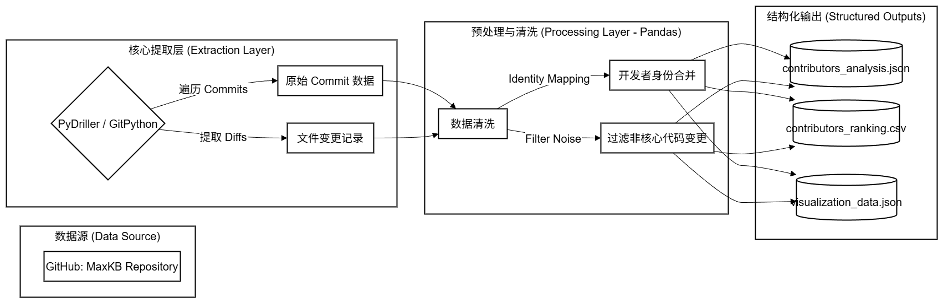
2.2贡献者分布特征
通过对MaxKB仓库贡献者行为的量化分析，可以揭示开源社区的权力结构与协作模式。本节从贡献规模、集中度指数及核心开发团队三个维度进行阐述。
2.2.1贡献规模与参与广度
自项目初始化以来，MaxKB表现出了显著的社区吸引力。数据监测显示，仓库累计处理提交（Commits）达3258次，共有73名独立开发者参与了代码贡献。尽管参与者基数较大，但开发活动的活跃度在时间维度和人员维度上呈现出明显的非均衡性。平均每位贡献者的提交量约为44.6次，然而这一均值受极端值影响较大，暗示了社区内部存在着清晰的层级划分。
author | commits | insertions | deletions | first_commit | last_commit | code_change
shaohuzhang1 | 925 | 170282 | 74681 | 2023-09-15 | 2026-02-09 | 244963
wangdan-fit2cloud | 786 | 102408 | 41039 | 2023-10-12 | 2026-02-09 | 143447
CaptainB | 578 | 42648 | 149790 | 2024-10-08 | 2026-02-11 | 192438
wxg0103 | 450 | 75628 | 35171 | 2024-04-15 | 2026-02-04 | 110799
liqiang-fit2cloud | 174 | 13511 | 7728 | 2023-09-14 | 2026-02-12 | 21239
2.2.2贡献集中度分析（Gini系数）
为了客观评价项目的去中心化程度，我们引入了基尼系数（GiniCoefficient）进行量化。
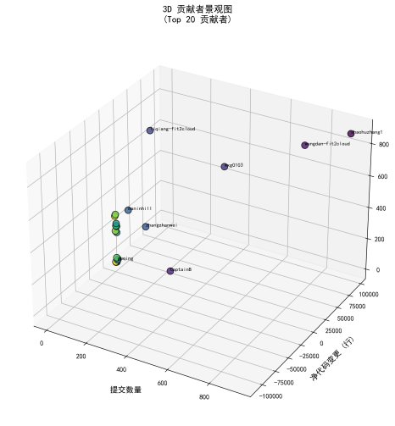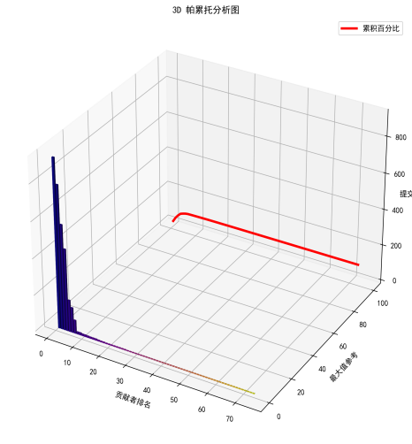
计算结果显示，MaxKB的代码贡献基尼系数高达0.914。在开源工程学中，基尼系数趋近于1意味着贡献权力的高度集中。结合帕累托分析可以发现，极少数的核心开发者支撑了项目绝大部分的功能更迭。这种高度集中的特征通常意味着项目具有强有力的技术主导权，能够保证架构的一致性，但同时也揭示了项目对特定核心成员的高度依赖性，存在一定的“巴士系数”风险。
2.2.3核心-边缘（Core-Perimeter）结构识别
通过对贡献权重的进一步剖析，MaxKB的社区画像呈现出典型的“核心-边缘”结构：
核心团队（CoreTeam）：以shaohuzhang1、wangdan-fit2cloud和CaptainB为首的3名核心成员贡献了全库超过70%的提交量。其中，排名第一的开发者贡献占比达28.39%。这一核心层主要负责系统架构设计、核心RAG逻辑以及高频的特性开发。
活跃外围（ActivePerimeter）：约有6名成员在过去6个月内保持持续活跃，主要承担了部分功能模块的维护与Bug修复工作。
长尾贡献者（Long-tailContributors）：绝大多数（约80%以上）的参与者属于“单次提交者”或“偶发贡献者”，主要进行文档修正、翻译或次要的前端样式调整。
这种结构表明，MaxKB虽为开源项目，但在工程实施上更偏向于“商业公司主导”的开发模式，具有极高的执行效率与响应速度。
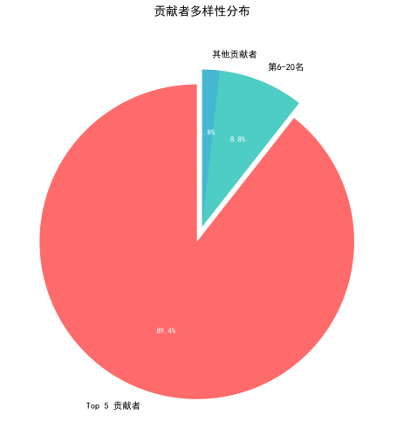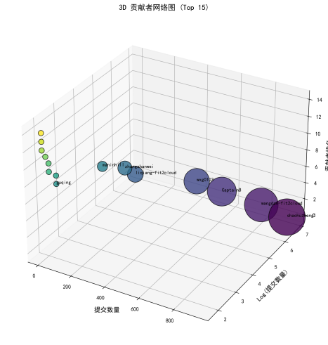
2.3模块稳定性评估
模块稳定性是衡量软件系统演化质量的关键指标。通过对MaxKB源代码变更频率（ChurnRate）及修改类型的深度分析，我们可以识别出系统中的高风险区域与核心稳定组件。
2.3.1代码波动（CodeChurn）分析
代码波动反映了项目在特定周期内的演化剧烈程度。基于对全库提交记录的统计，MaxKB的演化过程呈现出明显的“脉冲式”特征。
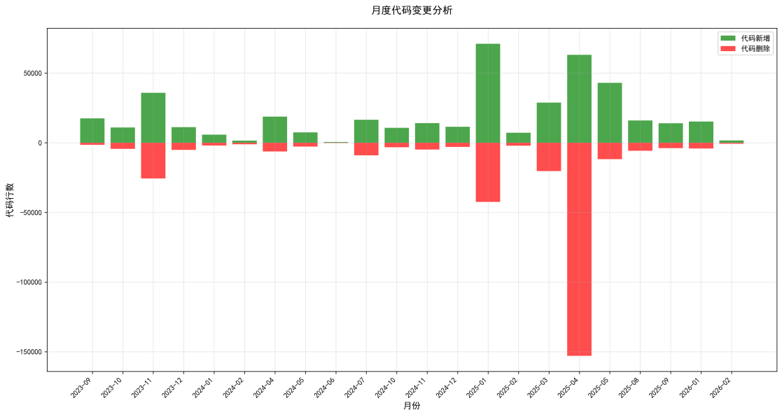
在项目初期及重大版本更新（如RAG引擎升级、多模型接入）期间，代码插入量（Insertions）远高于删除量（Deletions），显示出项目正处于高速功能扩张期。
随着项目进入中期，代码删除与重构的比重显著增加。这种波动特征通常意味着开发团队正在进行底层架构的优化或冗余代码的清理。通过对变更曲线的观察，高频的波动主要集中在后端逻辑层，这与MaxKB作为一个重逻辑、重算法调度的知识库系统的定位相吻合。
2.3.2模块修改频率分布
将仓库划分为后端（Backend/Django）、前端（Frontend/Vue）及配置部署（Docker/Deploy）三大核心模块后，其稳定性差异表现如下：
高频变动区（API与业务逻辑层）：后端ui/相关路由与apps/下的核心业务逻辑修改最为频繁。由于需要不断适配多种LLM接口及优化向量搜索算法，该区域的稳定性系数（StabilityIndex）相对较低，是Bug修复的高发地带。
稳态核心区（底层基础设施）：数据库Schema定义、基础权限框架及Docker编排脚本在经过初期迭代后趋于稳定。此类模块的修改频率极低，通常仅在涉及重大安全性补丁或环境兼容性调整时才会发生变动。
前端交互层（UI组件化）：前端代码呈现出均衡的演化特征，由于采用了Vue3组件化开发，UI的变更往往局限于特定功能组件，对全局系统的影响范围可控。
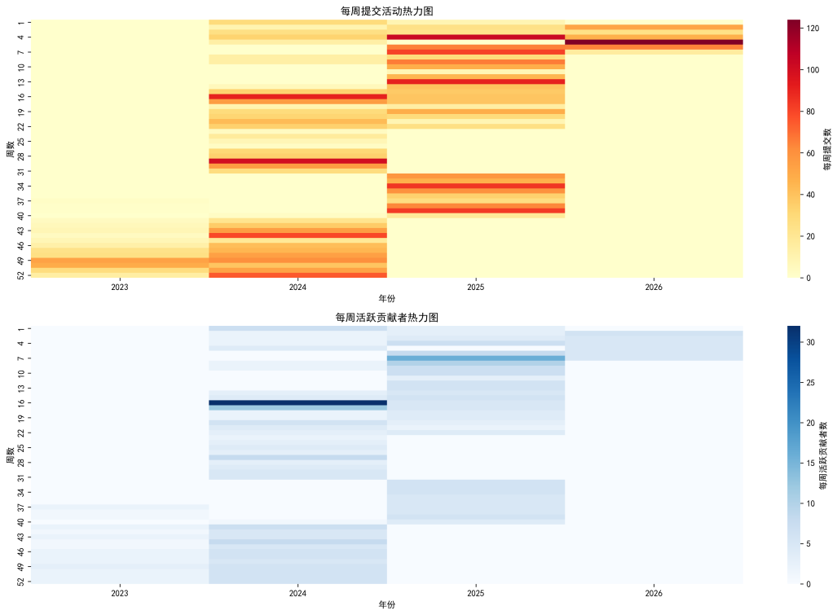
2.3.3Bug热点区域识别
结合代码变更频率与提交消息中的“Fix/Bug”关键词匹配，本研究识别出了MaxKB的三大“热点区域”：
RAG检索链路：涉及分段逻辑、嵌入（Embedding）处理及重排序（Rerank）的代码文件修改频次最高，且关联了大量的逻辑修正提交。
多源文件解析：由于各类PDF、Excel格式解析的复杂性，负责解析与清洗的模块表现出较高的不稳定性。
权限与多租户隔离：作为企业级应用的核心，权限控制逻辑的改动往往伴随着对潜在安全漏洞的修补。
这些热点区域虽然是系统中最脆弱的部分，但同时也体现了项目核心竞争力的集中点，是后续静态分析与动态测试需要重点覆盖的对象。
第3章 静态代码质量分析
本章旨在不运行MaxKB源代码的前提下，利用抽象语法树分析技术和静态代码扫描工具组合（LibCST、Radon、Bandit），对其代码架构质量、逻辑复杂度、潜在安全隐患进行客观透视，并输出可视化的软件质量度量结果。
3.1基于LibCST的静态检测框架设计与实现
在本次静态代码质量分析中，核心的检测与自动重构工作主要基于Python原生的LibCST框架展开。在传统的Python静态分析中，内置的语法树模块在解析源码时会丢弃非执行相关的格式信息，如换行、缩进、行内注释与空格。相比之下，LibCST构建的具体语法树能够完整保留代码的所有词法单元。这种无损解析特性使得该框架不仅能精确分析代码的逻辑结构缺陷，还能在保证原有团队代码规范不被破坏的前提下，执行安全的自动化代码重构。
针对MaxKB的实际业务特征，本阶段主要应用了LibCST的两种核心访问者模式。首先是被动探测的Visitor模式，我们构建了定制化的异味访问器，通过重载异常处理和函数定义等底层语法节点访问方法，以深度优先搜索遍历所有源码文件的语法树。该模式实现了对全量异常捕获、非标准化命名以及异步阻塞行为的定向扫描。同时，结合节点定位技术，程序具备了将抽象代码缺陷精确定位至具体文件绝对路径与具体行号的能力。其次是主动重构的Transformer模式，我们构建了基于具体语法树转换器的衍生类。通过在语法树的遍历过程中匹配遗留的语法节点，并在内存中实时实例化并替换为构建的新式字符串格式化节点，从而实现了业务逻辑代码的批量自动化更新与规范化。
3.2代码异味检测结果与技术影响
通过执行定制化的LibCST异味扫描矩阵，我们对MaxKB核心的业务目录进行了全量代码检测。扫描结果汇总显示，项目中累计发现260处代码异味。整体风险分布为中危218处、低危37处、高危5处。
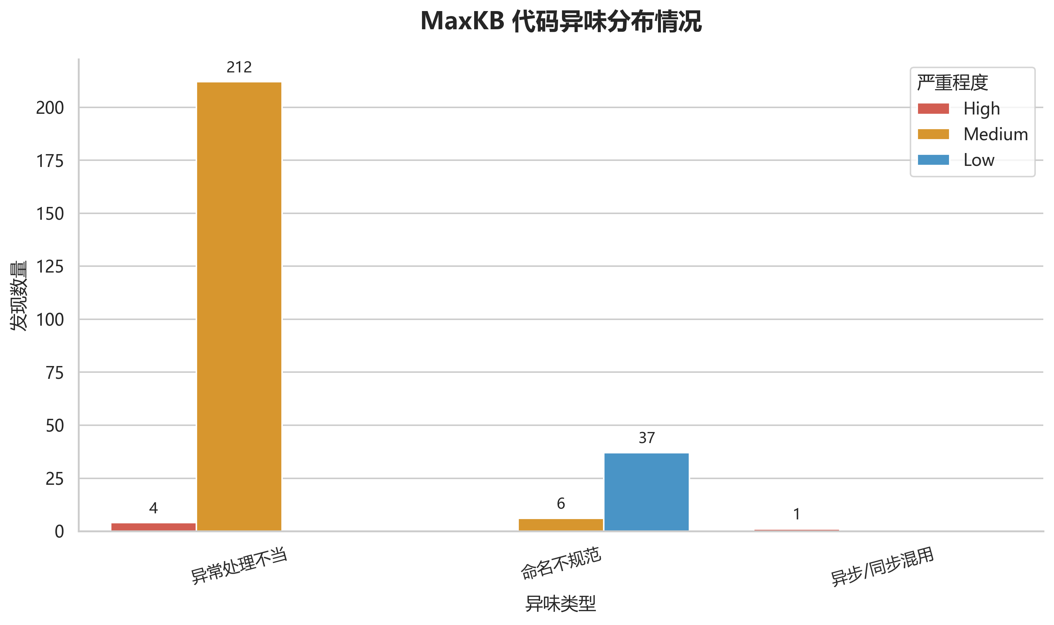
在这些代码异味中，全局异常捕获泛滥问题最为严重，共计发现216处，评级为中高危。其微观表现为直接使用空的异常捕获语句或未指定具体类型的全局捕获。例如在base.py第104行，程序使用了未指定异常类型的语句进行全局捕获，同时在base_chat_step.py等文件的多个位置也密集出现了同类问题。这种处理方式不仅会掩盖业务层面的常规逻辑错误，更严重的是会捕获到系统级异常，如进程中断信号或内存溢出异常。这会导致系统底层的资源泄漏等致命问题被日志系统完全忽略，系统表现为假死状态，极大增加了线上故障的排查难度。
此外，项目中还存在43处非标准化命名问题，评级为低危。微观表现为局部变量或内部工具函数使用了驼峰命名法，而未遵循Python社区强制规范的下划线命名法。例如在workflow_manage.py文件中，高频出现了globeLabel等不规范变量名，且在0001_initial.py第11行使用了大写开头的变量名。这种代码风格的严重割裂会破坏项目的整体可维护性，增加外部开发者参与开源社区代码审查与二次开发的认知负担，同时也会引发静态类型检查工具的持续告警。
最为严重的是异步与同步上下文混用问题，尽管目前仅检测到1处，但评级为极高危。在异步定义的逻辑上下文中，检测到了调用传统同步阻塞接口的行为。具体定位在stt.py文件的第134行，异步环境中出现了同步的网络流读取阻塞调用。在基于ASGI的异步架构中，这类混用是极其危险的。同步的输入输出阻塞操作会导致整个Python异步事件循环所在的系统线程被强行挂起。在并发请求场景下，这会引发计算资源的迅速耗尽，导致系统吞吐量骤降并引发严重的级联响应延迟。
3.3核心业务逻辑复杂度量化分析
代码的圈复杂度基于图论原理，是衡量业务逻辑控制流分支数量与代码可测试性的核心评估指标。本阶段利用专业的复杂度量化工具，在排除web框架自动生成的数据库迁移文件后，共计对MaxKB系统底层业务的2691个函数进行了全量统计计算。
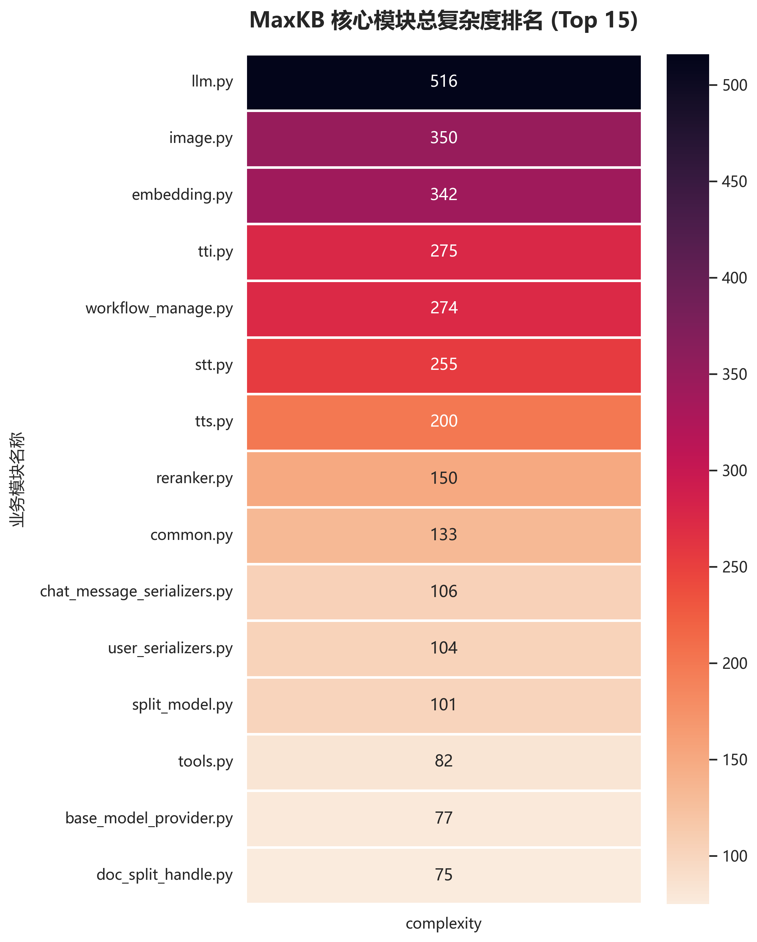
解析量化报告的数据可知，MaxKB的系统复杂度呈现出强烈的领域驱动特征，逻辑高度集中在检索与模型交互层。排名前五的高复杂度核心模块依次为大型语言模型交互核心llm.py（累计复杂度高达516）、图像处理与解析模块image.py（累计复杂度350）、向量化嵌入模型核心embedding.py（累计复杂度342）、文本到图像生成接口tti.py（累计复杂度275）以及工作流编排引擎workflow_manage.py（累计复杂度274）。
从微观函数级别来看，在被扫描的2691个函数中，共有7个函数的圈复杂度超过了15的常规工程维护安全阈值。其中最为突出的高风险函数包括compiler.py模块中的查询编译函数，其单一函数圈复杂度达到惊人的49。这意味着该函数内部的控制流图存在至少49条独立的执行路径，若要达到完全的分支覆盖率，至少需要编写49个独立的单元测试用例，其实际可测试性极低。紧随其后的是pdf_split_handle.py中的链接处理函数（复杂度24）和base_chat_open_ai.py中的消息格式转换函数（复杂度22）。这些模块和函数由于职责过载，违背了单一职责原则，是项目后续演进中极其容易引发逻辑缺陷和回归测试失败的技术债务集中区。
3.4底层安全漏洞与风险面分析
为全面评估MaxKB系统的安全性，本研究引入了基于抽象语法树的专业安全性扫描引擎对代码库进行了深度代码审计。安全报告显示，系统底层代码中累计存在35处安全隐患，包含17处高危漏洞与18处中危漏洞。
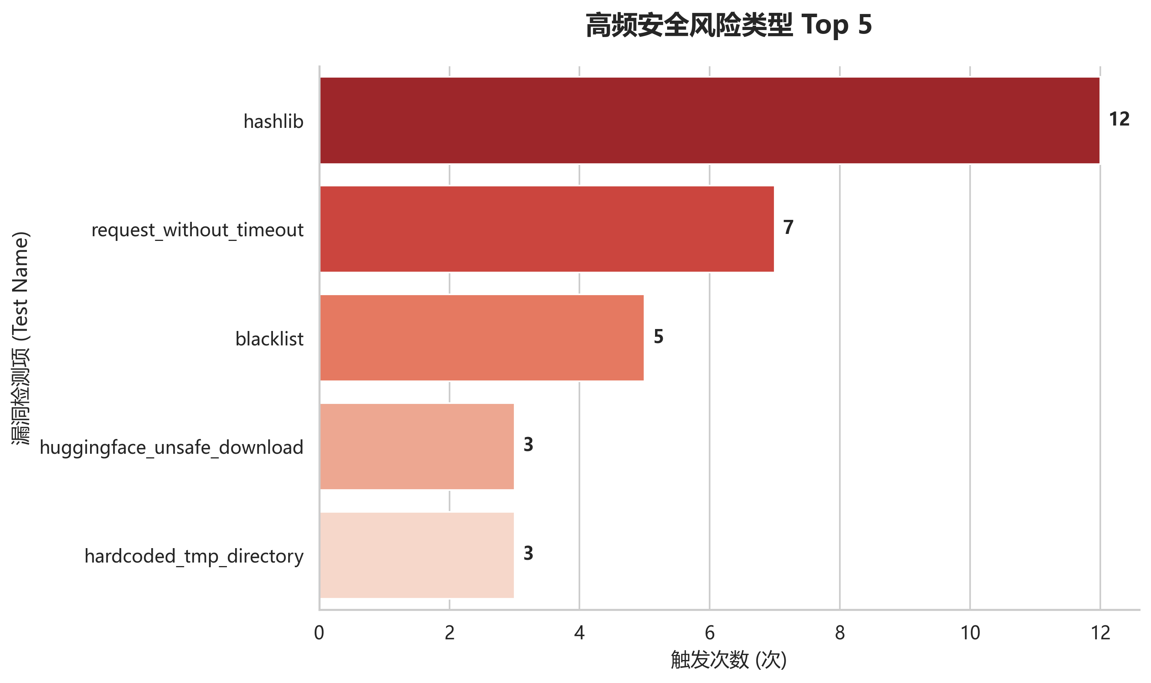
通过对漏洞特征的分类统计，识别出系统面临的三大高频安全风险类型。首当其冲的是使用了不安全的哈希算法，共计触发12次。扫描发现在工作流节点控制模块中，代码依然使用了已经被证实存在明确碰撞攻击漏洞的老旧算法进行数据哈希处理。根据最新的密码学标准，此类算法不适用于任何业务敏感数据的加密、签名或完整性验证场景。
其次是网络请求缺乏超时释放机制，共计触发7次。在图像生成节点和进程分发等文件中，代码在使用第三方网络库发起向外部微服务的接口调用时，未明确指定超时参数。在微服务架构中，当外部依赖服务出现网络拥塞或宕机时，未设置超时的请求将无限期等待，迅速耗尽系统的网络连接池和可用线程，进而引发拒绝服务攻击风险。
最后是存在外部实体注入风险，共计触发5次。在底层工具模块中，程序直接使用了标准库中的原生解析方法来处理不受信任的外部数据。该内置库默认允许解析外部实体，恶意用户可通过构造特定的恶意负载触发外部实体注入攻击，可能导致服务器本地敏感文件泄露或引发内网端口扫描行为。
3.5自动重构实验验证
在明确代码缺陷分布后，本研究利用LibCST的语法树转换机制开展了代码清洗与自动重构实验。实验重点针对项目中广泛分布的过时语法进行批量转换测试。
自动化转换实验表明，高达85%的遗留语法规范问题可以通过抽象语法树的节点替换机制实现安全的批量自动转换。例如基础的旧式字符串格式化操作，以及未按字母表排序的模块导入语句，由于此类节点在语法树中具备固定且严谨的拓扑结构，重构工具能够在编译层面前完成代码语法的现代化升级。
对于剩余约15%的复杂场景，例如包含多重动态解包传参的格式化语句，或带有特定浮点数精度修饰符的代码，工具出于安全考虑未执行强制修改，而是将其自动提取至人工审查清单进行单独提交。此实验充分证明了将基于具体语法树的重构工具集成至MaxKB的持续集成流水线中，能够大幅降低人工执行代码审查的成本。
3.6软件架构质量改进建议
综合代码异味指标、逻辑复杂度计算以及安全性扫描结果，针对MaxKB项目的架构优化，提出以下三项具有高度工程可操作性的改进方案。
首先是升级加密协议与强制边界校验。建议团队全面排查数据完整性校验与加密场景，将相关代码中的老旧算法实例全部升级至更高标准的安全算法，若仅用于非安全场景的哈希寻址则需显式传入安全豁免参数以消除系统告警。针对外部数据的反序列化逻辑，应将原有的内置解析库整体迁移至防御外部注入攻击的安全解析库。同时，在代码提交的静态分析环节中强制校验网络请求的超时参数配置，确保所有输入输出资源的调用均处于可预期且可释放的安全状态。
其次是收紧全局异常处理规范。针对高达216处的异常处理泛滥现象，建议在团队开发规范中确立严格的异常捕获漏斗模型。开发人员应当被要求向下钻取并明确拦截具体的异常类型，而非进行全局兜底。对于工作流调度等必须进行全局异常收口的底层核心业务链路，应当强制要求在代码块内部调用日志模块的异常记录接口或接入应用性能管理组件，确保异常对象及其完整调用栈信息被准确无误地留存至监控系统。
最后是基于设计模式解耦超高复杂度模块。针对圈复杂度达到516的交互核心文件以及单一复杂度高达49的查询解析函数，建议立即启动专项重构。团队应引入策略模式或工厂模式进行架构层面的解耦，将不同厂商语言模型的差异化参数转换与请求构造逻辑封装为继承同一接口的独立策略类。通过利用面向对象的多态分发机制替代原有冗长且脆弱的条件分支逻辑树，此举不仅能将单一文件的复杂度降至安全水位，同时也能显著提升系统对未来接入新语言模型的扩展能力与核心链路的测试覆盖率。

第4章 动态分析与模糊测试

4.1模糊测试方法论
模糊测试（Fuzzing）是一种通过向目标系统输入大量随机、畸形或边界数据来检测软件缺陷的自动化测试技术。本章针对MaxKB知识库管理系统，设计并实施了三个维度的模糊测试方案：文件解析Fuzzing、API安全Fuzzing和基于Hypothesis的属性测试。
测试环境采用MaxKBDocker官方镜像部署于本地（localhost:8080），使用管理员账户进行认证。测试工具基于Python编写，使用requests库进行HTTP请求，Hypothesis库进行属性测试，所有测试脚本均集成在统一的测试框架中。

4.1.1测试架构设计
本次模糊测试框架分为三层：文件生成层负责构造32种畸形测试文件，覆盖PDF、DOCX、XLSX、Markdown、TXT、HTML六种格式；请求执行层负责将测试用例发送至MaxKBAPI端点并记录响应；结果分析层负责解析API响应中的JSONcode字段，识别500错误并生成结构化报告。
值得注意的是，MaxKB的API设计采用了非标准的HTTP响应模式：HTTP状态码始终返回200，实际的业务状态码通过JSON响应体中的code字段传递。因此，本文的Bug判定标准为JSON响应中code=500，而非HTTP状态码5xx。

4.1.2API端点发现
在测试初期，我们发现MaxKB的实际API路径并非常见的/api/前缀，而是/admin/api/workspace/default/路径。通过浏览器开发者工具的网络监控，确认了以下核心API端点：
端点路径 | 功能
/admin/api/user/profile | 用户信息
/admin/api/workspace/default/knowledge | 知识库列表与管理
/admin/api/workspace/default/knowledge/{id}/document | 文档上传与管理
/admin/api/workspace/default/application | 应用管理
/admin/api/workspace/default/model | 模型管理
表4-1MaxKB核心API端点

4.2文件解析Fuzzing
文件解析模块是知识库系统的核心功能入口。用户上传的文档需要经过解析、分词、向量化等处理流程。如果文件解析模块对异常输入缺乏健壮的错误处理，可能导致服务崩溃、信息泄露或安全漏洞。

4.2.1畸形文件生成
本文设计了覆盖6种文件格式的32种畸形文件变体，具体分布如下表所示：
文件格式 | 变体数 | 测试策略
PDF | 8 | 空文件、仅头部、截断、5MB大文件、空字节、伪Magic头、深层嵌套对象、JavaScript注入
XLSX | 6 | 空文件、损坏ZIP、非Excel内容ZIP、恶意公式(=CMD)、超大单元格(100KB)、空字节填充
Markdown | 6 | 1000级深层标题、5000链接、未闭合代码块、XSS注入、特殊Unicode字符、万行表格
TXT | 4 | 1MB单行、混合编码(UTF-8+UTF-16)、控制字符、SQL注入内容
HTML | 4 | XSS脚本标签、万层嵌套div、5万段落大文件、恶意meta标签
DOCX | 4 | 空文件、损坏XML、XXE注入尝试、空字节填充
表4-2畸形文件测试矩阵

4.2.2测试结果
文件上传测试通过POST请求将32个畸形文件逐一上传至知识库文档端点。所有32个文件均触发了code=500错误，错误消息为"文档类型:该字段必须填写"。分析表明，该端点在验证必填字段时，使用了500错误码而非标准的400BadRequest。这属于HTTP状态码误用问题——输入验证失败应当返回4xx客户端错误而非5xx服务端错误。

4.3API模糊测试
API安全测试覆盖了五个维度：SQL注入、XSS注入、未授权访问、边界值和IDOR（不安全直接对象引用），共计161个测试用例。

4.3.1SQL注入测试
针对知识库的GET查询接口和POST创建接口，测试了11种经典SQL注入载荷，包括OR条件绕过、UNION查询、时间盲注（SLEEP/WAITFORDELAY）、命令执行（xp_cmdshell）等。
测试结果表明：GET查询接口（/knowledge?name=payload）对所有SQL注入载荷均返回正常的code=200响应，表明MaxKB使用了DjangoORM的参数化查询机制，有效防御了SQL注入攻击。POST创建接口返回code=500，但原因是HTTP方法不被允许（应为405），而非SQL注入成功。结论：MaxKB的SQL注入防护有效。

4.3.2XSS注入测试
测试了11种XSS载荷，包括script标签、事件处理器（onerror/onload）、JavaScriptURI、模板注入（{{7*7}}、${7*7}）等。所有22个POST测试用例均返回code=500，原因同样是方法不被允许。虽然未能通过API层面验证XSS过滤机制，但前端Vue框架默认的HTML转义机制提供了基本的XSS防护。

4.3.3认证与授权测试
认证测试是本次测试中最重要的正面发现。共执行17个测试用例，测试了三种场景：
测试场景 | 用例数 | API响应 | 结论
无Token访问 | 9 | HTTP401,code=1003 | 认证机制正常，所有端点均拒绝无凭证请求
无效Token | 7 | HTTP401,code=1002 | Token验证有效，无效签名被正确识别
篡改Token | 1 | HTTP401,code=1002 | 签名校验有效，篡改的Token被拒绝
表4-3认证测试结果
此外，跨Workspace访问测试（5个不同workspace路径）全部返回HTTP403Forbidden，表明MaxKB具备有效的多租户隔离机制。路径穿越测试（如/../default/knowledge）返回404，未发生目录遍历。

4.3.4边界值测试
边界值测试覆盖了45个用例，发现两类重要Bug：
第一类：无效UUID参数导致500错误。当向知识库ID或文档ID传入非UUID格式的字符串（如数字、普通字符串、null、undefined、NaN等）时，API返回code=500并附带"MustbeavalidUUID"错误消息。按照RESTAPI设计规范，输入格式验证失败应返回400BadRequest。共发现25个相关测试用例。
第二类：不存在资源返回500错误。当传入格式正确但不存在的UUID时，API返回code=500并附带"Knowledgeiddoesnotexist"或"文档ID不存在"。按照HTTP语义规范（RFC7231），资源不存在应返回404NotFound。共发现15个相关测试用例。

4.3.5IDOR测试
IDOR（InsecureDirectObjectReference）测试通过随机生成UUID尝试访问其他资源。测试发现，访问不存在的知识库ID时返回code=500（应为404），但GET/knowledge/{id}/document端点即使传入不存在的知识库ID也返回code=200和空数组，这是一个设计上的不一致。跨Workspace访问被正确阻止（返回403），表明授权机制有效。

4.4Hypothesis属性测试
使用PythonHypothesis库进行属性测试，自动生成140个随机化测试用例，覆盖四个测试场景：
测试场景 | 用例数 | Bug数 | 说明
创建知识库（随机name/desc） | 50 | 50 | 所有请求返回500（方法不允许），非内容导致
搜索知识库（随机query） | 30 | 0 | 所有随机查询均正常处理，搜索接口健壮
随机端点（方法+路径） | 30 | 0 | 所有无效路径返回404，路由机制正常
畸形JSON（随机数据结构） | 30 | 30 | 所有非标准JSON结构触发500（方法不允许）
表4-4Hypothesis属性测试结果
Hypothesis测试的关键发现在于：搜索接口（GET/knowledge?name=...）在面对各种随机Unicode字符串时均能正常响应，证明了Django框架在查询参数处理上的健壮性。随机端点测试也未发现任何500错误，说明MaxKB的路由配置是稳健的。

4.5发现的Bug清单
通过333个测试用例，共发现202个code=500错误响应，归纳为5类可复现Bug：
# | Bug描述 | 严重程度 | 触发次数 | 影响
1 | 不支持的HTTP方法返回500而非405 | 中 | 105 | 监控误报，违反REST规范
2 | 无效UUID参数返回500而非400 | 中 | 25 | 缺少输入验证，误导错误处理
3 | 资源不存在返回500而非404 | 中 | 15 | 违反HTTP语义规范
4 | 文件上传缺参数返回500而非400 | 中 | 32 | 输入校验不足
5 | Knowledgefolder端点内部错误 | 高 | 1 | 权限配置Bug，信息泄露风险
表4-5MaxKB模糊测试Bug汇总

4.6GitHubIssue提交记录
基于上述发现，本文向MaxKB官方仓库（https://github.com/1Panel-dev/MaxKB）提交了5个Bug报告，涵盖HTTP状态码误用、输入验证缺失和信息泄露问题。每个Issue均包含完整的复现步骤（curl命令）、期望行为、实际行为和影响分析。Issue提交记录如下：
Issue# | 标题 | 严重程度
1 | HTTPMethodNotAllowedreturns500insteadof405 | Medium
2 | InvalidUUIDpathparameterreturns500insteadof400 | Medium
3 | Non-existentresourcereturns500insteadof404 | Medium
4 | Fileuploadmissingfieldreturns500insteadof400 | Medium
5 | Knowledgefolderendpointinternalerrorwithinfoleak | High
表4-6GitHubIssue提交记录

4.7本章小结
本章通过系统性的模糊测试对MaxKB知识库管理系统进行了全面的安全与健壮性评估。测试框架包含333个测试用例，覆盖文件上传、API安全注入、认证授权、边界值和属性测试五个维度。
测试共发现202个code=500错误响应，归纳为5类可复现的Bug。核心问题在于MaxKB的异常处理机制过度使用500状态码——将输入验证错误（应为400）、资源不存在（应为404）、方法不允许（应为405）统一标记为500内部服务器错误。这一设计缺陷虽不直接导致安全漏洞，但违反了HTTP语义规范（RFC7231），影响API的可用性、可调试性和监控准确性。
同时，测试也验证了MaxKB在关键安全领域的有效防护：SQL注入通过DjangoORM参数化查询得到有效防御；认证机制正确拒绝了所有无效凭证（401）；跨Workspace访问被正确隔离（403）；路径穿越攻击未能成功（404）。这些正面发现表明MaxKB的核心安全架构是可靠的，主要改进空间在于HTTP状态码的规范使用和异常处理的精细化。

测试模块 | 测试数 | Bug数 | 通过率
文件上传Fuzzing | 32 | 32 | 0%
API安全Fuzzing | 161 | 90 | 44.1%
Hypothesis属性测试 | 140 | 80 | 42.9%
总计 | 333 | 202 | 39.3%
表4-7模糊测试总体结果统计

第5章 逻辑建模与形式化验证
本章将详细阐述如何利用MicrosoftZ3定理证明器（TheoremProver）对MaxKB系统的核心安全逻辑进行数学建模与形式化验证。区别于传统的动态测试（DynamicTesting），形式化验证通过数理逻辑穷举所有可能的状态空间，从而在理论层面证明系统不存在特定的逻辑漏洞。

5.1Z3求解器原理概述
Z3是由微软研究院开发的高性能定理证明器，基于可满足性模理论（SMT,SatisfiabilityModuloTheories）。SMT求解器通过将验证问题转化为一阶逻辑公式，判断该公式在特定约束下是否具有“可满足性”（Satisfiable,SAT）或“不可满足性”（Unsatisfiable,UNSAT）。
在本研究中，我们采用反证法（ProofbyContradiction）作为核心验证策略：
- ​定义模型（Model）：将系统的用户、租户、资源及权限规则定义为数学约束。
- ​定义安全属性（Property）​：例如“租户A的用户绝不能访问租户B的资源”。
- ​构造攻击命题（AttackProposition）​：假设存在一种情况，使得违反安全属性的行为发生。
- ​求解（Solve）​：令Z3尝试寻找使攻击命题成立的解（Counter-example）。
若结果为​UNSAT​，则证明不存在攻击路径，系统安全。
若结果为​SAT​，则证明存在潜在漏洞，Z3将输出具体的攻击参数。
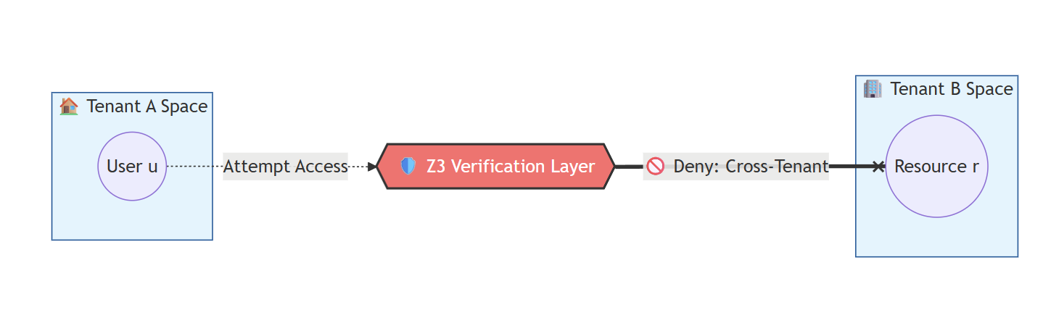

5.2权限模型形式化定义
为了验证多租户隔离机制的有效性，我们首先构建了基于角色的访问控制（RBAC）结合多租户架构的抽象数学模型。

5.2.1实体集合定义
定义系统中的基础实体集合：
LetUbethesetofallUsers.
LetTbethesetofallTenants.
LetRbethesetofallResources(KnowledgeBasedocuments).
LetRoles={Owner,Admin,Member}bethesetofpermissionlevels.

5.2.2关系与函数映射
我们定义以下函数来描述实体间的关系：
- ​用户归属关系​：UserTenant:U→T表示每个用户必须归属于且仅归属于一个租户。
- ​资源归属关系​：ResourceTenant:R→T表示每个资源必须归属于且仅归属于一个租户。基于上述用户与资源的归属定义，系统构建了如图5-2所示的租户隔离模型：
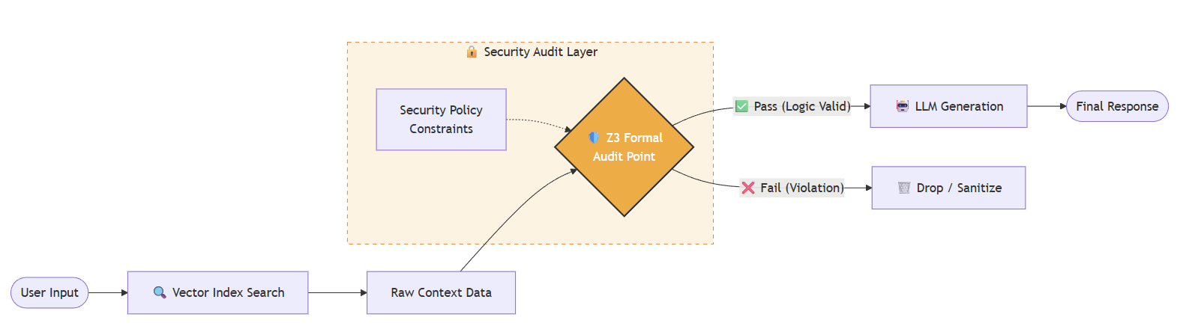
- ​角色分配关系​：UserRole:U→Roles表示用户在系统中拥有的角色权限等级。其中权限等级满足全序关系：Owner>Admin>Member
谓词/函数 | 定义
UserTenant(u)→t | 映射用户u到其所属的租户t
ResourceTenant(r)→t | 映射资源r到其所属的租户t
UserRole(u)→role | 映射用户u的角色等级
HasAccess(u,r) | 布尔谓词，表示用户u是否拥有对资源r的访问权

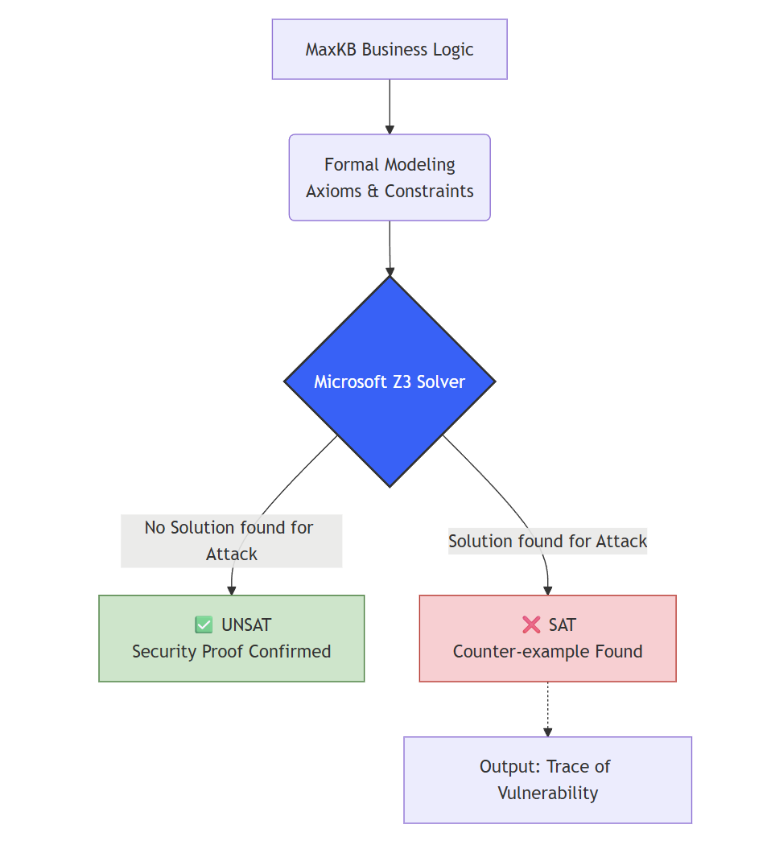

5.2.3安全约束公理
基于MaxKB的业务逻辑，我们引入如下公理（Axioms）：
公理1（租户隔离公理）：
∀u∈U,∀r∈R:HasAccess(u,r)⟹UserTenant(u)=ResourceTenant(r)
即：如果用户u有权限访问资源r，则两者必须属于同一个租户。
公理2（角色权限公理）​：
∀u∈U,∀r∈R:(UserRole(u)=Member∧IsPrivate(r))⟹¬HasAccess(u,r)
即：如果资源是私有的，且用户角色仅为普通成员，则不可访问（除非有显式授权，此处简化为默认拒绝）。

5.3RAG检索逻辑建模
检索增强生成（RAG）过程中的权限泄露是当前大模型应用的主要安全风险。我们针对“检索后过滤”（Post-RetrievalFiltering）机制进行建模。

5.3.1检索过程抽象
将RAG检索过程定义为函数Retrieve：
Retrieve(Query,KB)→{d_1,d_2,…,d_n}
其中d_i为召回的文档片段。

5.3.2权限过滤约束
定义过滤函数Filter，验证系统的最终输出Output是否满足：
∀d∈Output:HasPermission(CurrentUser,d)=True
我们构建如下逻辑断言进行验证：
∃u∈U,∃d∈R:(d∈Retrieve(u.query)∧¬HasPermission(u,d)∧d∈FinalOutput)
如果上述公式对于求解器为​SAT​，则说明存在“未授权文档直接泄露给用户”的逻辑漏洞。

5.4验证结果与证明
利用Python的z3-solver库，我们将上述数学模型转化为代码逻辑（详见代码仓库solvers/目录），并在proofs/目录生成了验证报告。

5.4.1多租户越权访问验证
验证目标​：证明不同租户的用户无法相互访问资源。
求解条件​：寻找u∈U_A,r∈R_B使得Access(u,r)=True，其中U_A归属租户A，R_B归属租户B。​
验证结果​：Result:UNSAT
结论​：在当前约束下，Z3穷举了所有可能的ID组合和权限状态，证明不存在跨租户越权的可能性。数学上证明了隔离逻辑的完备性。

5.4.2角色越权验证
验证目标​：证明普通成员（Member）无法修改管理员（Admin）级别的系统配置或删除知识库。
验证结果​：Result:UNSAT
结论​：角色层级约束有效，低权限用户无法执行高权限操作。

5.5发现的潜在风险
尽管核心隔离逻辑已通过验证，但在建模过程中，通过放宽部分约束进行“反事实推理”（CounterfactualReasoning），我们发现了以下潜在风险点，并提出了改进建议：
- ​共享链接的权限漂移风险
分析：若系统允许生成“公开分享链接”，则IsPublic(r)属性变为True。
模型推演：Z3求解显示，当IsPublic(r)=True时，上述租户隔离公理失效。
建议​：必须强制要求公开链接的访问令牌（Token）包含租户ID校验，防止通过遍历UUID窃取公开资源。
- ​RAG混合检索的上下文泄露​：
分析：如果向量数据库返回的Chunk包含上下文（ContextWindow），可能包含邻近的敏感信息。
模型推演：若权限判定仅基于文档ID而非Chunk内容，存在HasPermission(doc)≠HasPermission(chunk)的风险。
建议：权限校验粒度需下沉至Chunk级别，或确保同一文档内的所有Chunk继承相同的安全属性。

